|  |  |  |  |  |  |  |  |  |  |
| --- | --- | --- | --- | --- | --- | --- | --- | --- | --- |
|  | |  |  |  | | --- | --- | --- | | Meno: | Adrián Hládek |  | | Cvičenie: | Streda 16:00 |  | | Ak. rok | 2020/2021 | |

**Objektovo orientované programovanie**

Obsah

Zámer projektu z dňa 12.3.2021 3

Porovnanie Zámeru oproti finálnej verzii 4

Hierarchia I 5

Hierarchia II 6

Spustenie Programu 7

Zapuzdrenie 11

Polymorfizmus 12

Generickosť 13

Výnimka 14

GUI + OverLoading 15

GitHub anotácie 16

# Zámer projektu z dňa 12.3.2021

**Z LESA DO NAŠICH DOMOVOV**

Cieľom mojej práce je navrhnúť a zostrojiť výrobný proces jeho plánovanie a riadenie. Hlavným aspektom v tomto prípade je pre nás imaginárna drevárska firma. Jej úlohou je zo surového dreva vytvoriť požadovaný produkt na základe požiadavky zákazníka. Celý proces prebieha 3 fázovo .

* Prvá fáza zahrnuje Získavanie materiálu
* Do druhej Fázy patrí Transport a distribúcia.
* Do tretej fáze spadá Výroba.

Následne pre každú z uvedených fáz pripadá Nadriadení , ktorý je podriadený Vlastníkovi firmy , v tomto prípade nám. Každá fáza je rozložená na niekoľko pod fáz spolu s určením pracovníkom ktorý k pod fáze prislúcha. K jednej pod fáze môže patriť viac ako 1 pracovník avšak určitý pracovník môže byť priradený/zamestnaný práve iba v jednej z fáz alebo pod fáz . K Pod fázam pre fázu ‘Získavanie materiálu‘ spadá Ťažba, ochrana/zabezpečenie pracoviska a reprodukcia. Transport zahŕňa prepravu materiálu , prepravu produktu a jeho distribúciu zákazníkovi, Taktiež prepravu príslušenstva alebo nástrojov. Fáza výroby ma na starosť spracovať čo najkvalitnejšie a najrýchlejšie Získaný polotovar získaní z prvej fázy a vytvoriť produkt. Výsledný kvalita produktu bude ovplyvnená skúsenosťami a kvalitami pracovníkov , taktiež nástrojmi a príslušenstvom ktoré použijú alebo polotovarom ktorého kvalita závisí od rovnakých aspektov ako kvalita produktu .

# Porovnanie Zámeru oproti finálnej verzii

Do finálnej verzie som ponechal 3 fázový proces aj keď s pozmenenými fázami. Pre tieto Fázy nemajú nadriadeného , jediným vedúcim je používateľ. Pracovníkov firmy tvoria predom vygenerovaní ľudia (objekty triedy Peasant) ktorý tvoria väčšiu časť interakcie. Finálnu prácu by sme by sme mohli zaradiť k z časti ku klikacím hrám. Všetky kroky a procesy sme schopný konať iba skrz tlačidlá GUI.

# Hierarchia I

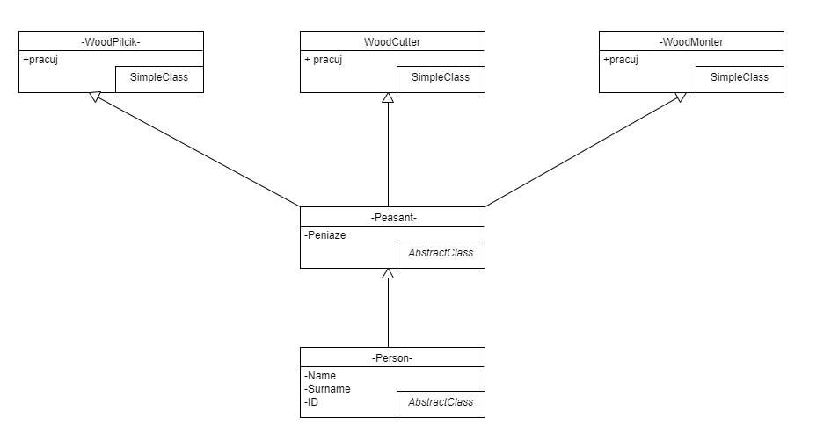

Hlavné gro programu tvorí hierarchia odvíjajúca sa od Abstraktnej triedy Person. Táto Trieda rozvíja triedu Peasant tá následne rozvíja triedy Woodpilcik, WoodCutter, WoodMonter a iné ďalšie menej podstatné. Tiete triedy prekonávajú metodú pracuj a dedia getteri a setteri pre svoje atributy.

# Hierarchia II

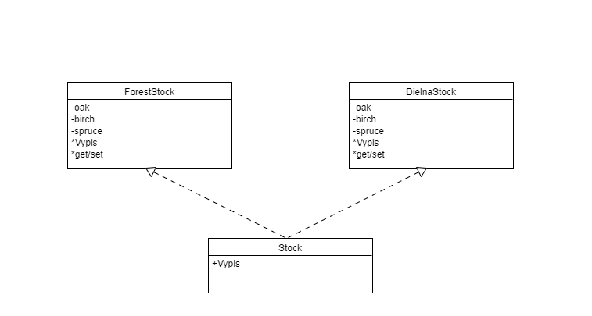

Hierarchia skladov je menej obsiahla prekonáva jednu metódu od rozhrania. Táto hierarchia je taktiež zakomponovaná do hierarchie GUI snímkov.

# Spustenie Programu

Po spustení programu sa otvorí nasledujúce okno.

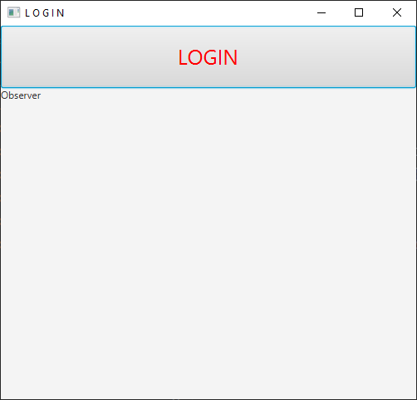

Jediná možnosť interakcie je tlačidlo LOGIN ktorá nás presunie do hlavného menu. V tom sa nachádza 6 tlačidiel z ktorý tlačidlo EXIT nás vráti naspäť do úvodnej obrazovky(screenu), toto tlačidlo sa nachádza vo všetkých scénach GUI okrem úvodnej scény. Ďalej sa tu nachádzajú tlačidlá Shop, Sklad, Les, Dielna, Monterna. Sklad slúži na prehľad aktuálneho materiálu v Skladoch.

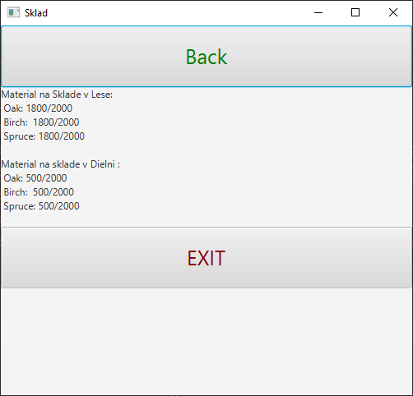

Možeme vidieť že sa tu náchádza už spomínane tlačidlo EXIT, ďalej sa tu nachádza tlačidlo Back ktoré nás vráti do hlavného menu.

Les je inštanciou kde pracuje object WoodCutter. Ako prvé určujeme ktorý typ dreva ma vyťažiť.

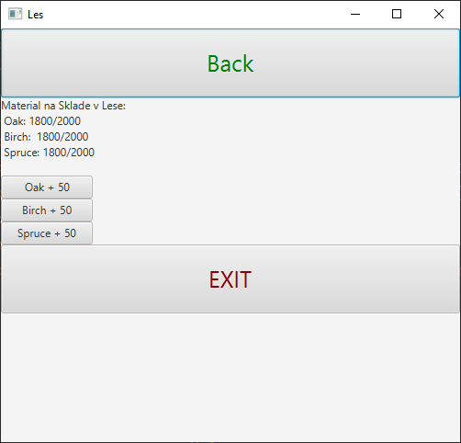

V popise tlačidla vidíme koľko je schopný prispieť počas jedného cyklu.



Po zakliknutí jedného z tlačidiel sa Nám otvorí nasledujúca scéna .

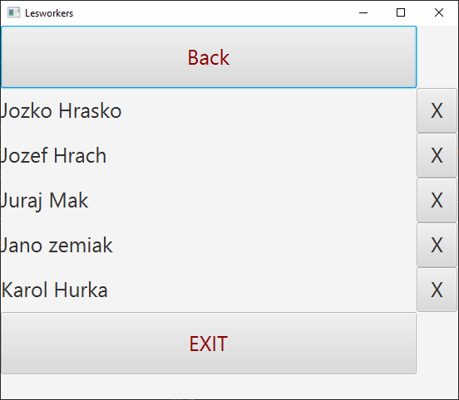

Tu môžeme vidieť Vypísaných všetkých zástupcov triedy Woodcutter . Ktorých tu máme na výber ako na tácke. Po zakliknutí Tlačidla s krížikom v riadku s menom človeka sa vykoná predom vybraná úloha a vykoná ju presne daný človek .Ten za ňu dostane aj zaplatené. Automaticky sa vrátime do Scény Les.

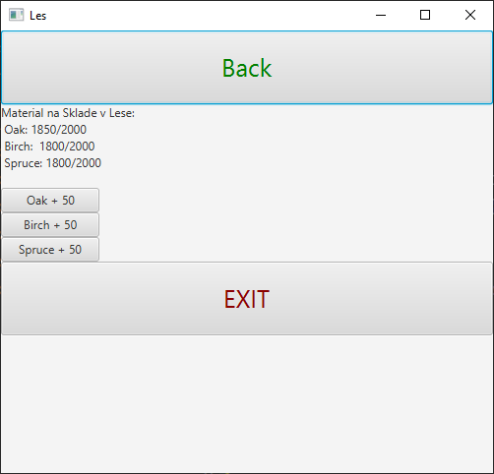

Môžem si všimnúť že sa výpis Materiálov aktualizoval o danú čiastku.

*Poznamka (V prípade plného skladu 2000/2000 sa nič nevykoná + je tu aj uplatnená výnimka)

Vraciame sa do menu pomocou tlačidla <Back >následne zaklikávame tlačidlo <Dielna>

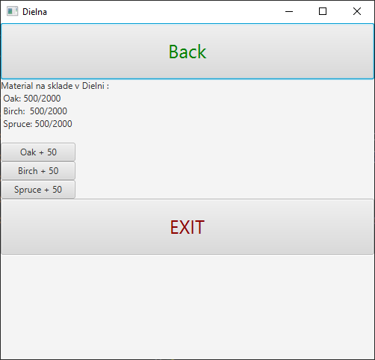

Môžeme si všimnúť že sa nachádzame v podobnej scéne ako scéna Les. Rozdiel je ale v tom že podmienky a vyústenia sú tu implikované inak. Pri zakliknutí jedného z tlačidiel dostaneme opäť na výber tento krát ale môžeme byť zamietnutý ako z dôvodu plného skladu, tak aj z dôvodu nedostatku surového dreva ktoré je čerpané zo skladu inštancie LES. Pri tomto kroku teda dochádza iba k prepracovaniu a transportu materiálu. Po zaklikaní tlačidiel sa Aktualizujú obidva sklady.

Tlačidlo <Back>

Ako posledné sa tu nachádza scéna Monterna kde sa vytvárajú dané produkty. Každý produkt ma iné nároky na výroby je ho možné ale urobyť z každého typu dreva nie je ale možné miešať typy. 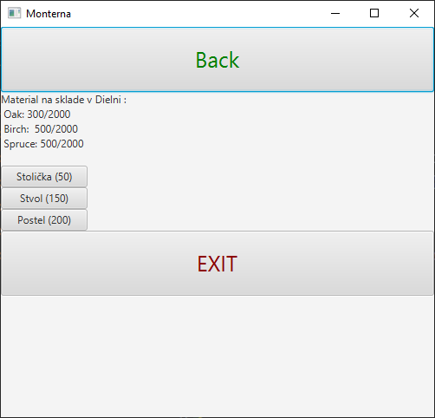

# Zapuzdrenie

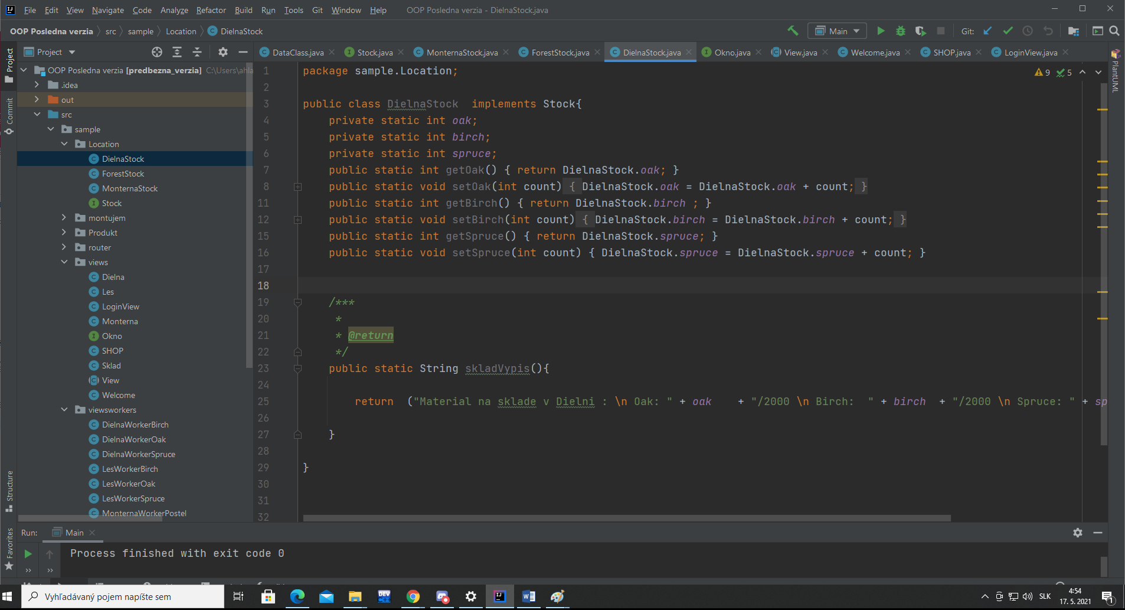

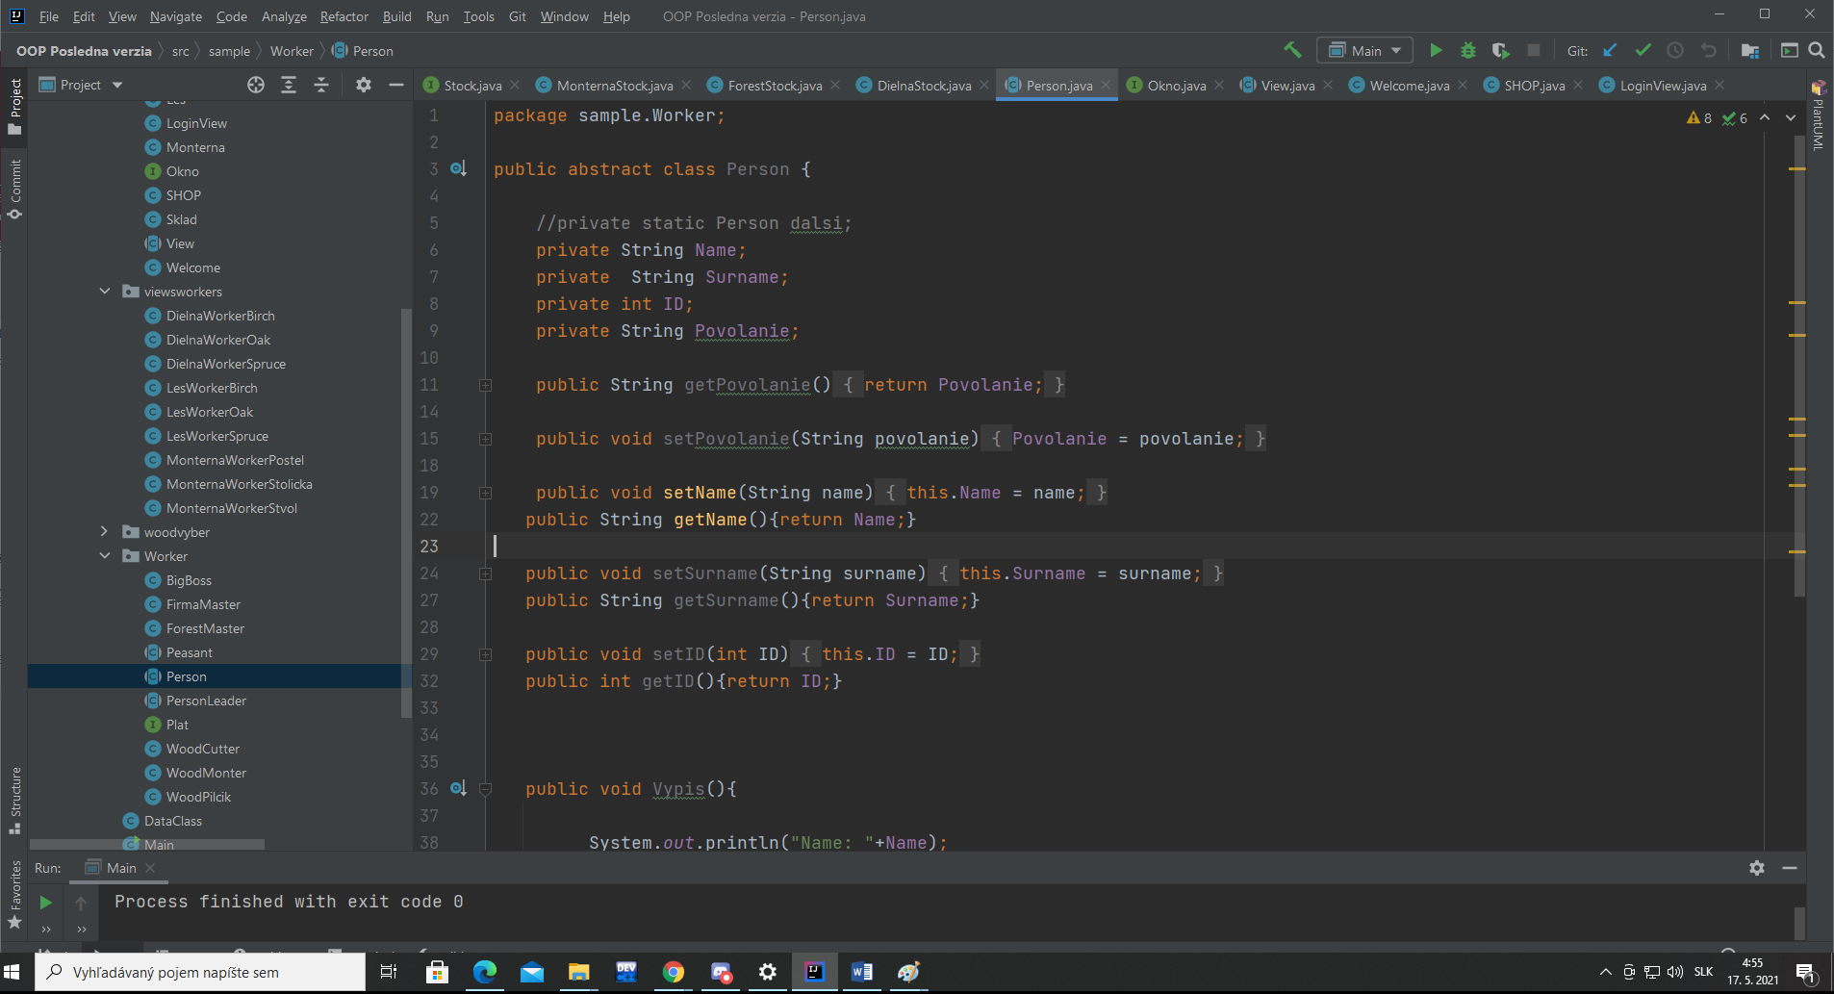

# Polymorfizmus

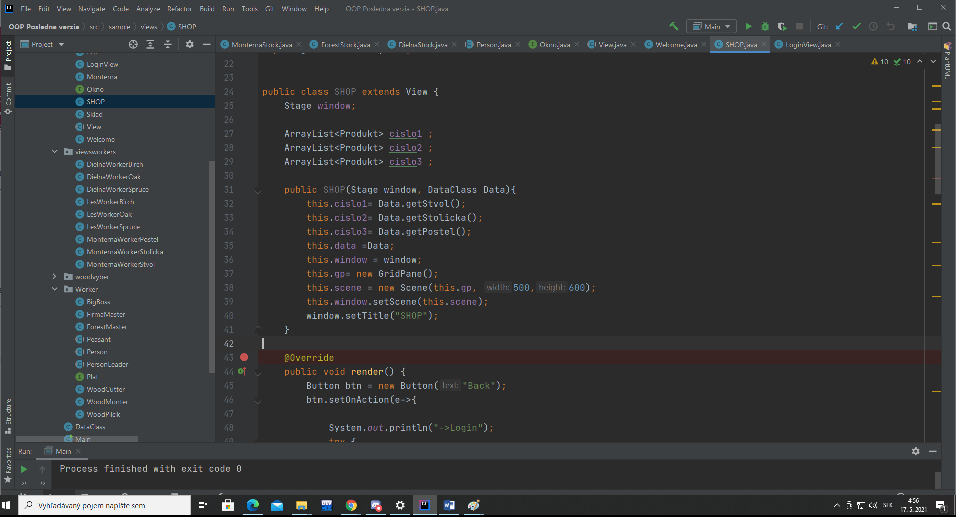

# Generickosť

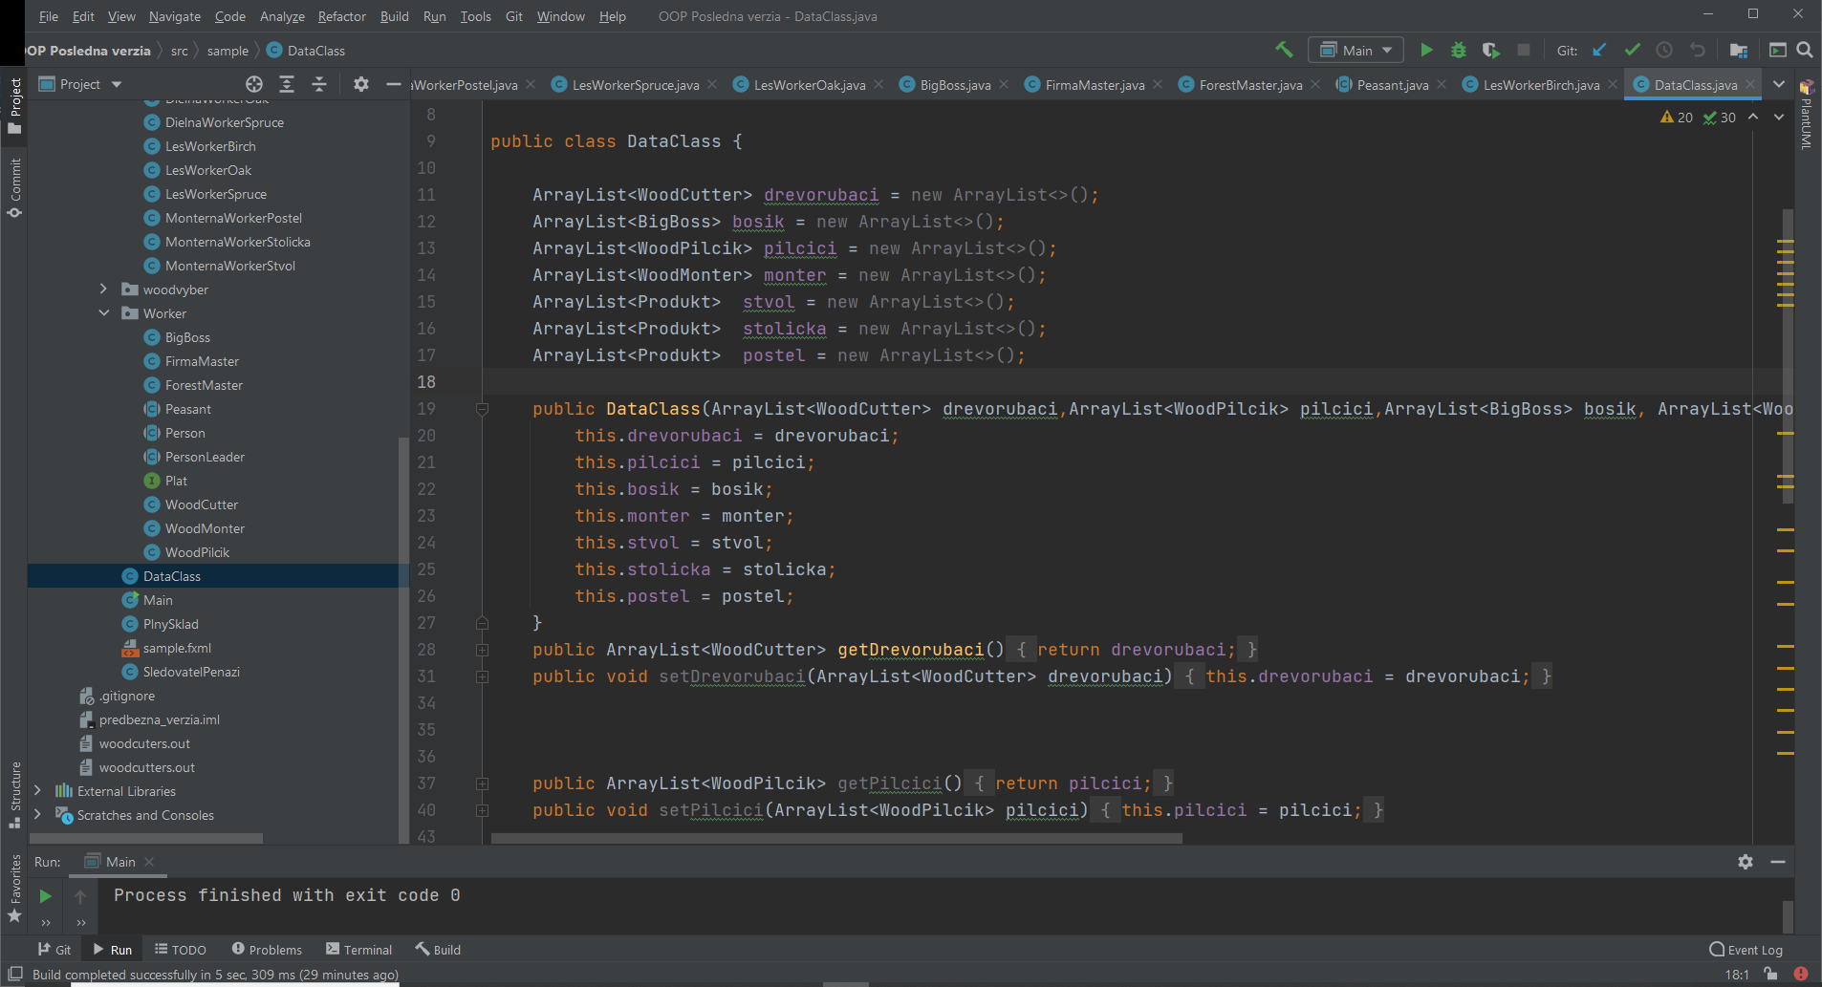

# Výnimka

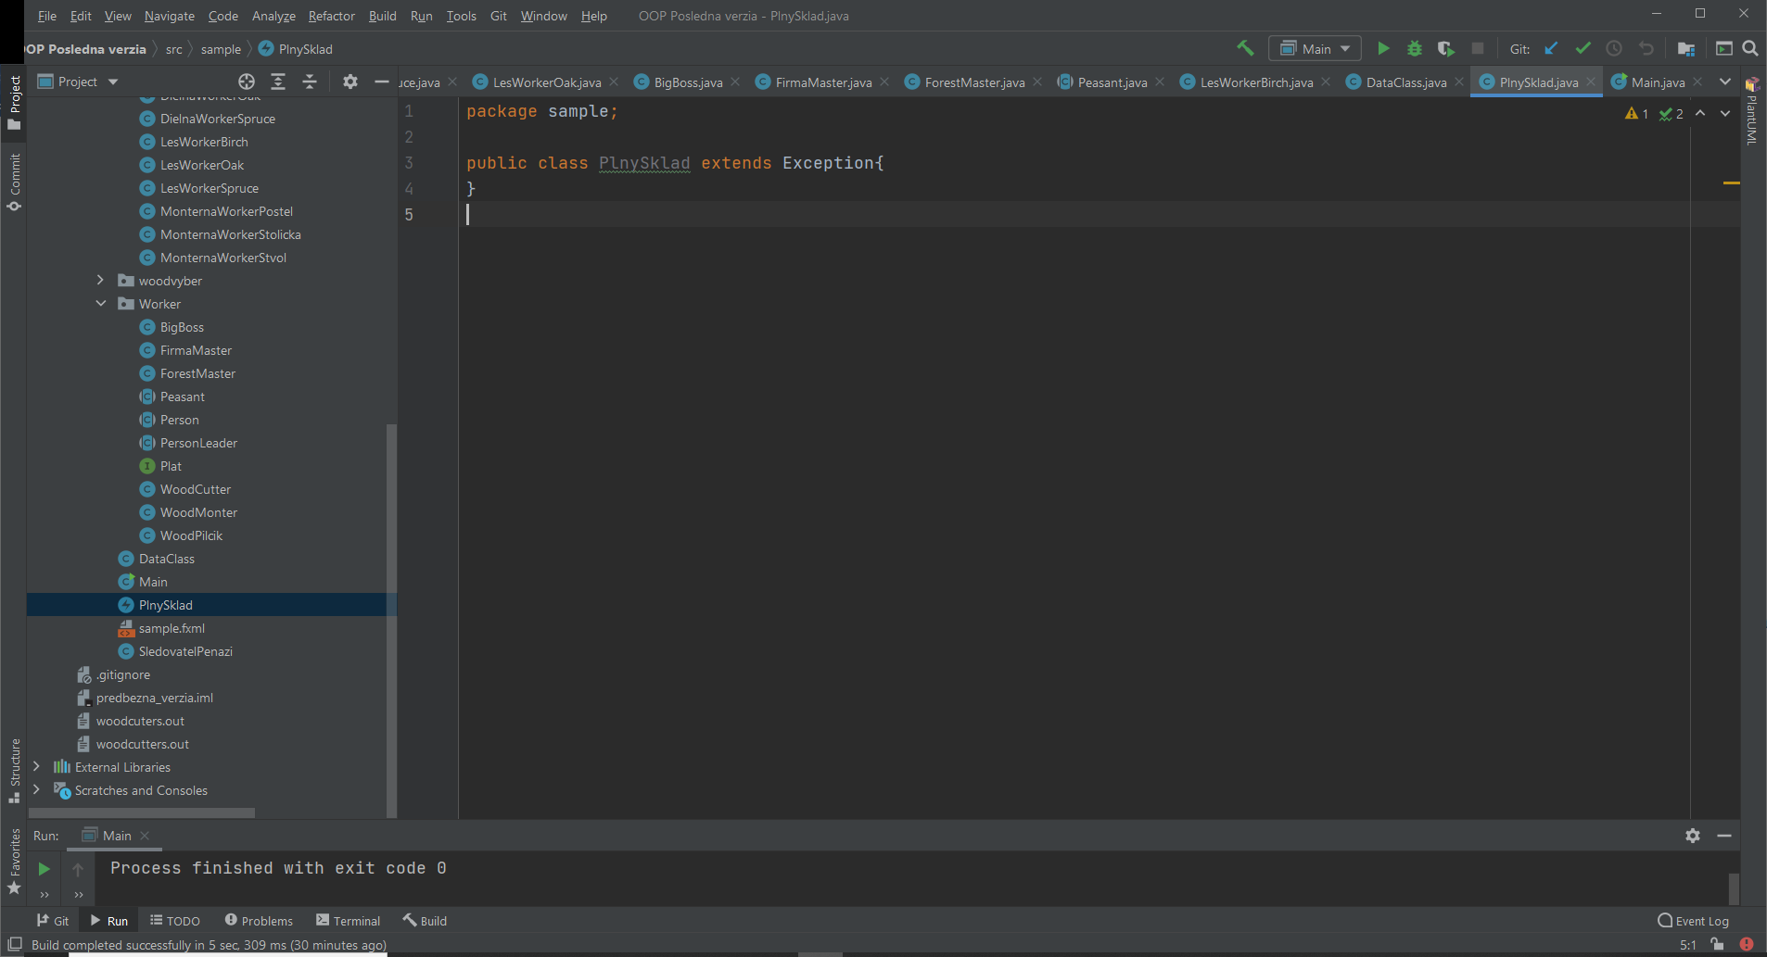

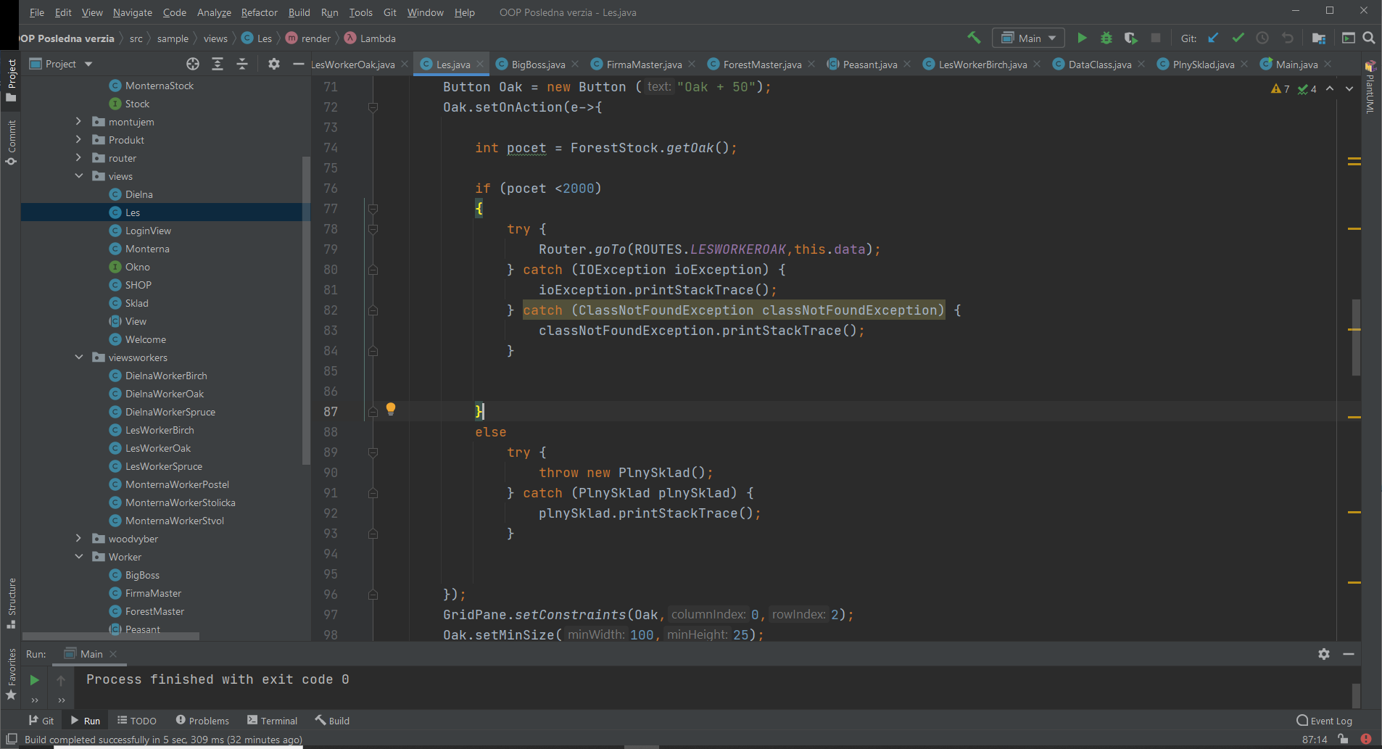

# GUI + OverLoading

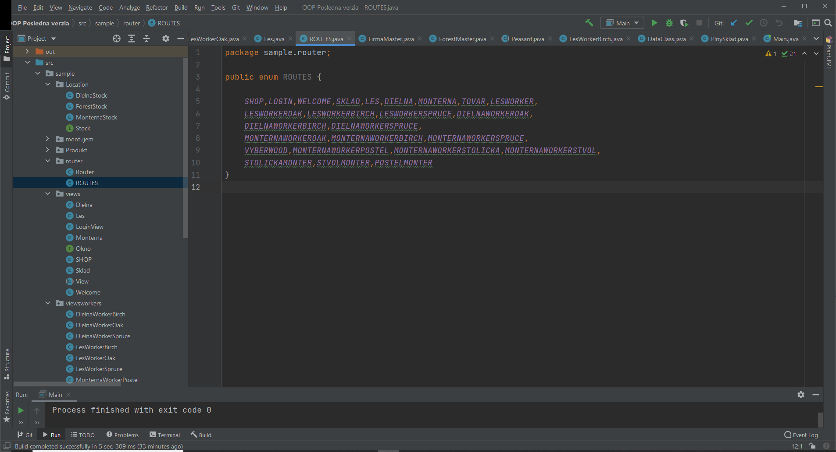

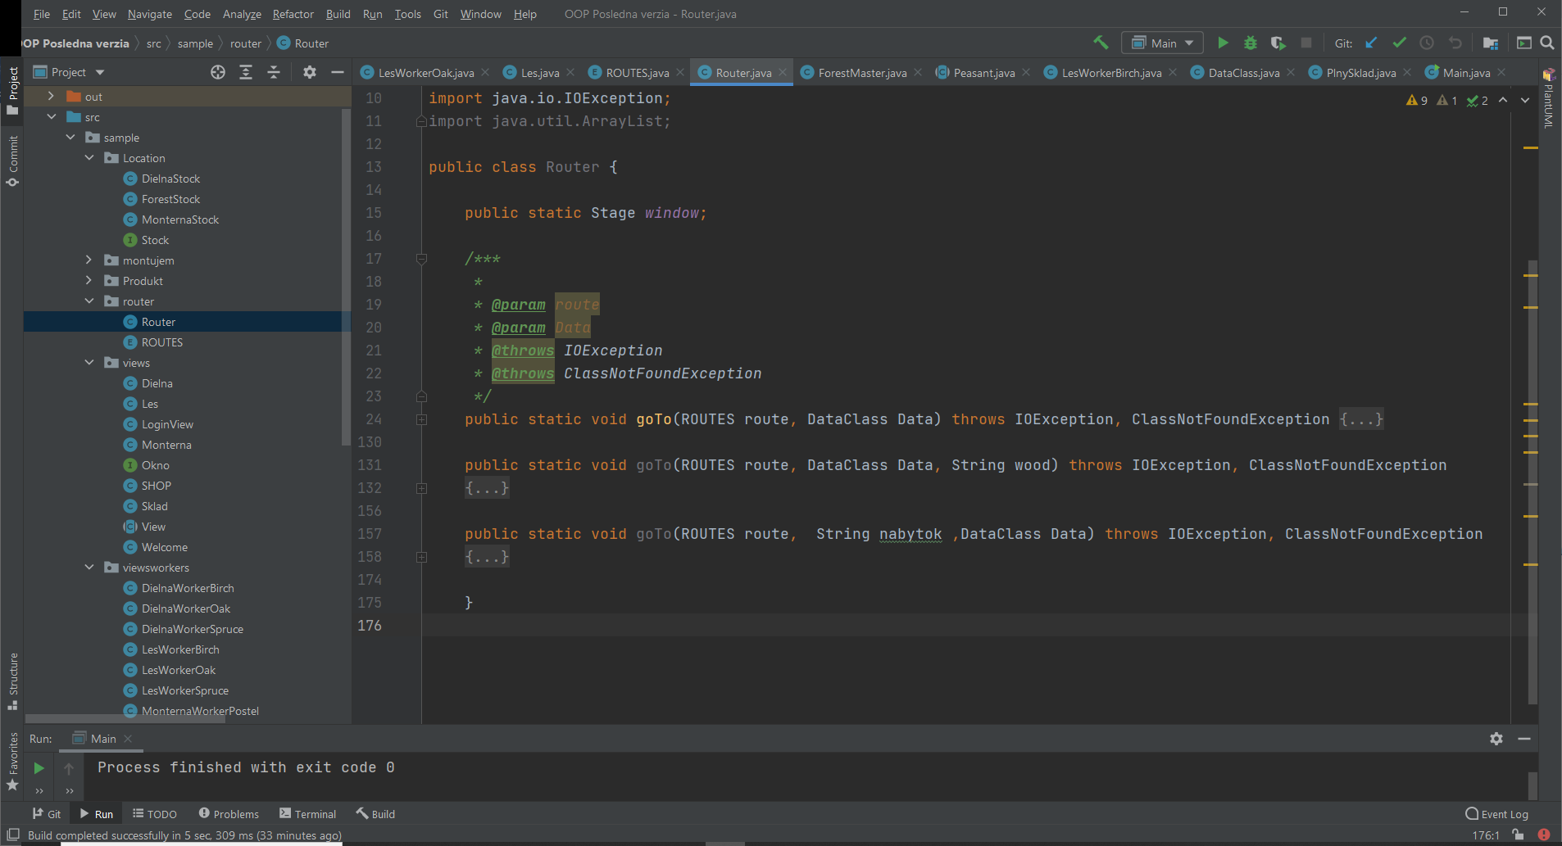

# GitHub anotácie

